Actividad numero #3:
Nombre:
Laura Jerónima Estrada Frías
Nombre del maestro:
Daniel Rojas
Materia:
Química
Grado:
2ª BEO
Matricula:
BEO3981
Escuela:
Universidad Lamar

Homogénea | Heterogénea
Las mezclas homogéneas son mezclas que tienen una apariencia uniforme, de composición completa y no se diferencian sus componentes o sustancias. Muchas mezclas homogéneas son comúnmente llamadas disoluciones. Las partículas de estas son tan pequeñas que no es posible distinguirlas visualmente sin ser magnificadas. | Mezcla heterogénea es aquella cuyo aspecto difiere de una parte a otra de ella, está formada por dos o más componentes que se distinguen a simple vista y contiene cantidades diferentes de los componentes. La madera, el granito, las rocas, arena y agua, aceite, la sopa de verduras, las ensaladas son ejemplos de mezclas heterogéneas.
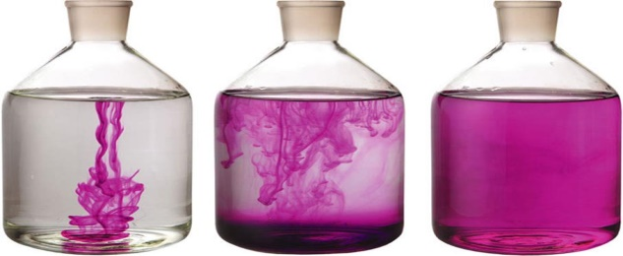 | 